**Analýza pobytových zařízení pro děti do 18 let**

**na území Libereckého kraje**

**Obsah:**

1. **Úvod** – důvody a podklady pro zpracování analýzy.
2. **Vysvětlení použitých zkratek a pojmů.**
3. **Formy náhradní péče pro děti umístěných mimo rodinu**
   1. pěstounská péče na přechodnou dobu
   2. zařízení pro děti vyžadující okamžitou pomoc
   3. dětská centra (zdravotnická zařízení pro děti od narození do 3 let)
   4. ústavní péče - školská zařízení pro děti od 3 do 18 let
   5. pěstounská péče
   6. poručnictví
   7. osvojení
4. **Počty dětí v Libereckém kraji**
5. **Závěr – doporučení k dalšímu využití výsledků analýzy a návrhy na možná opatření** (směřující ke snížení počtu dětí v pobytových zařízeních na území LK).

*Analýza byla zpracována ke dni 24. 10. 2013 a aktualizována ke dni 13. 2. 2014*

*Analýzu zpracovaly pracovnice oddělení sociální práce Krajského úřadu Libereckého kraje*

*Bc. Jana Navrátilová*

*Bc. Dana Kozderková*

*Bc. Kateřina Hradiská*

1. **Úvod**

*„Předním hlediskem sociálně-právní ochrany je zájem a blaho dítěte, ochrana rodičovství a rodiny a vzájemné právo rodičů a dětí na rodičovskou výchovu a péči. Přitom se přihlíží k širšímu sociálnímu prostředí dítěte.“*. Tolik citace z § 5 novely zákona o sociálně-právní ochraně dětí, která nabyla účinnosti dne 1. ledna 2013.

Krajský úřad Libereckého kraje na základě zákona č. 359/1999 Sb., o sociálně-právní ochraně dětí, ve znění pozdějších předpisů plní úkoly v oblasti ochrany práv dětí, zejména na jejich právo žít ve své rodině. Pokud není život dítěte trvale nebo dočasně ve vlastní rodině z vážných důvodů možný, je úkolem sociálně-právní ochrany dětí zabezpečení náhradního rodinného prostředí pro takové dítě. Náhradní rodičovství má přednost před ústavní péčí.

Jestliže si krajský úřad spolu s Poradním sborem pro sociálně-právní ochranu dětí Libereckého kraje vytýčil jako cíl vytvářet podmínky pro podporu náhradního rodičovství a transformaci péče o děti umístěné mimo vlastní rodinu, pak si uvědomuje, že je třeba nejprve zjistit, jaká je situace dětí mimo rodinu v současné době v Libereckém kraji – jednoduše řečeno, pro kolik dětí v jaké životní situaci vlastně hledáme náhradní rodiny. Teprve na základě těchto údajů můžeme přistoupit k dalšímu potřebnému kroku – transformaci péče o děti umístěné mimo rodinu a podporu péče o tyto děti v individuální náhradní rodinné péči a snižování počtu dětí v náhradní péči ústavní.

Pro tyto účely Poradní sbor pro sociálně-právní ochranu dětí Libereckého kraje (dále jen poradní sbor) pověřil pracovníky oddělení sociálně-právní ochrany dětí Krajského úřadu Libereckého kraje shromážděním potřebných údajů a ve spolupráci s dalšími subjekty vypracováním analýzy pobytových zařízení pro děti do 18 let na území Libereckého kraje. První verze analýzy byla poradnímu sboru předložena k projednání na jeho zasedání dne 24. 10. 2013, druhá aktualizovaná verze byla předložena na jednání dne 13. 2. 2014.

**Hlavní důvody zpracování analýzy:**

* Potřeba zjištění počtu dětí s trvalým bydlištěm v Libereckém kraji, které jsou umístěny mimo rodinu a je třeba jim vyhledat odpovídající formu individuální náhradní rodinné péče (osvojení, pěstounská péče, poručnictví a pěstounská péče na přechodnou dobu) jako podklad při vytváření kampaně směřující k vyhledávání nových náhradních rodin.
* Potřeba zjištění celkového počtu míst ve stávajících pobytových zařízeních na území Libereckého kraje, jejich počet a typologie z hlediska možnosti posouzení jejich potřebnosti v návaznosti na legislativní změny.[1]
* Potřeba zjištění počtu umístěných dětí s trvalým bydlištěm v Libereckém kraji v síti veškerých pobytových zařízení na území LK s ohledem na nový občanský zákoník a související legislativní změny.[2]

**Analýza byla vytvořena na základě:**

* Údajů z úřední činnosti oddělení sociálně-právní ochrany dětí (dále jen OSPOD) odboru sociálních věcí Krajského úřadu Libereckého kraje (dále jen KÚ LK)
* Údajů ze statistických výkazů MPSV pro orgány sociálně-právní ochrany dětí obecních úřadů obcí s rozšířenou působností (dále jen ORP) na území Libereckého kraje
* Údajů poskytnutých orgány SPOD ORP
* Údajů poskytnutých odborem školství, mládeže, tělovýchovy a sportu, oddělení vzdělávání a koncepcí KÚ LK
* Údajů poskytnutých Dětským diagnostickým ústavem, střediskem výchovné péče, základní školou a dětským domovem v Liberci
* Platné legislativy v oblasti péče o nezletilé

Analýza byla zpracována z údajů platných ke dni 30. 6. 2013 a ke dni 31. 12. 2013. Bude průběžně aktualizována vždy k dalšímu pololetí, tedy vždy k 30. 6. a k 31. 12. kalendářního roku. Pokud budou údaje sledovány po delší období v intervalech, bude možné sledovat trendy a změny v situaci dětí a tomu přizpůsobovat přijetí vhodných opatření.

1. **Vysvětlení použitých zkratek a pojmů.**

LK Liberecký kraj

KÚ LK Krajský úřad Libereckého kraje

MPSV Ministerstvo práce a sociálních věcí ČR

MŠMT Ministerstvo školství, mládeže a tělovýchovy

NRP náhradní rodinná péče

OV ochranná výchova

PP pěstounská péče

PP na PD pěstounská péče na přechodnou dobu

SPOD sociálně-právní ochrana dětí

ORP obecní úřad obce s rozšířenou působností

ÚV ústavní výchova

ZDVOP zařízení pro děti vyžadující okamžitou pomoc

1. **Formy náhradní péče o děti umístěné mimo vlastní rodinu**

Náhradní péče je širokým pojmem ukrývajícím v sobě několik typů náhradní péče individuální nebo skupinové formy. Náhradní péče nastupuje v případě, že dítě nemůže či nechce žít ve své původní, zpravidla biologické rodině, do které se narodilo a ve které případně po nějaký čas žilo. Jestliže musí dojít k tak závažné změně v životě dítěte, že opouští svou vlastní rodinu, musí stát zajistit předání dítěte do péče někomu jinému. O tom komu, rozhoduje vždy soud svým rozhodnutím, zpravidla na návrh orgánu sociálně-právní ochrany dětí nebo zákonných zástupců dítěte.

V následujícím textu vysvětlíme jednotlivé formy náhradní péče včetně popisu, jaké děti mohou být do tohoto typu péče svěřeny a po jak dlouhou dobu a zda je možný jejich návrat do rodiny popř. předání do dalšího typu péče. Rovněž u každé formy náhradní péče uvedeme, jaká je situace v daném typu v Libereckém kraji, a to ke dni 30. 6. 2013 a ke dni 31. 12. 2013.

* 1. **pěstounská péče na přechodnou dobu**

Krajský úřad vede evidenci osob vhodných stát se pěstouny na přechodnou dobu a rozhoduje o zařazení těchto osob do evidence po odborném posouzení jejich žádosti včetně absolvování přípravy k přijetí dítěte do rodiny. Pěstoun na přechodnou dobu přijímá dítě do péče na základě rozhodnutí soudu zpravidla usnesením o předběžném opatření. Návrh na vydání předběžného opatření podává orgán sociálně-právní ochrany dětí. Pěstoun na PD tak přijímá dítě prakticky „ze dne na den“. Pěstoun na PD musí být připraven přijmout dítě bez ohledu na jeho pohlaví, etnikum, apod. Při zařazení do evidence krajského úřadu je vždy stanoveno věkové rozmezí a zdravotní stav dítěte, pro které bude pěstoun schopen zajistit péči a také počet dětí, které mohou být pěstounovi současně svěřeny. **Jedná se o individuální náhradní rodinnou péči.**

Pěstounská péče na PD může trvat maximálně po dobu 1 roku. V průběhu péče soud nejméně jednou za 3 měsíce přezkoumává, zda jsou stále důvody pro trvání rozhodnutí o svěření dítěte do tohoto typu péče. Orgány sociálně-právní ochrany dětí během této doby jsou s pěstounem na PD v kontaktu a podporují původní rodinu dítěte v kontaktu s ním a ve vytvoření vhodných podmínek pro převzetí dítěte zpět do péče. V případech, kdy se návrat dítěte do původní rodiny nepředpokládá (např. při udělení souhlasu zákonných zástupců dítěte s jeho osvojením), pomáhají pěstounům připravit dítě na předání do nové rodiny (osvojitelské nebo dlouhodobější pěstounské péče).

Výkon pěstounské péče na PD je upraven zejména v zákoně o sociálně-právní ochraně dětí včetně způsobu odměňování tohoto typu péče. Odměnu pěstouna vyplácí krajská pobočka úřadu práce. Každý pěstoun na PD musí do 30 dní od zařazení do evidence uzavřít dohodu o výkonu pěstounské péče, v rámci které se musí například průběžně vzdělávat, mít nárok na doprovázení při výkonu PP a čerpání volna v délce 14 dní v roce.

Krajský úřad Libereckého kraje evidoval ke dni 30. 6. 2013 tři rodiny zařazené v evidenci pěstounů na přechodnou dobu, ke dni 31. 12. 2013 šest rodin. V procesu odborného posouzení je dalších 7 žadatelů, kteří v únoru roku 2014 ukončili odbornou přípravu k přijetí dítěte do rodiny, a většina z nich bude do konce měsíce března 2014 zařazena do evidence. Krajský úřad Libereckého kraje eviduje stále narůstající počet žádostí o zařazení do evidence pěstounů na přechodnou dobu, kteří jsou nyní na začátku procesu odborného posouzení. I nadále je aktuální potřeba zvýšení počtu pěstounů na přechodnou dobu, zejména pro děti školního a staršího věku a pro sourozenecké skupiny, jakož i pro děti se zdravotním postižením.

**Pěstouni na přechodnou dobu zařazení do evidence KÚ LK ke dni 30. 6. 2013**

|  |  |  |  |  |
| --- | --- | --- | --- | --- |
| Příslušný ORP | Kapacita k  30. 6. 2013 | počet umístěných dětí v PPnPD ke dni 30. 6. 2013 | počet umístěných dětí v PPnPD ke dni  30. 6. 2013 z Libereckého kraje | % počet umístěných dětí v PPnPD ke dni 30. 6. 2013 z Libereckého kraje |
| Jablonec | 1 | 1 | 1 | 100 % |
| Tanvald | 1-2 | 0 | 0 | 0 % |
| Česká Lípa | 1 | 0 | 0 | 0 % |
| **celkem** | **3-4** | **1** | **1** | **33 %** |

**Pěstouni na přechodnou dobu zařazení do evidence KÚ LK ke dni 31. 12. 2013**

|  |  |  |  |  |
| --- | --- | --- | --- | --- |
| Příslušný ORP | Kapacita k  31. 12. 2013 | počet umístěných dětí v PPnPD ke dni 31. 12. 2013 | počet umístěných dětí v PPnPD ke dni  31. 12. 2013 z Libereckého kraje | % počet umístěných dětí v PPnPD ke dni 31. 12. 2013 z Libereckého kraje |
| Jablonec | 1 | 0 | 0 | 0 % |
| Tanvald | 1-2 | 1 | 1 | 100 % |
| Česká Lípa | 1 | 0 | 0 | 0 % |
| Semily | 1-2 | 0 | 0 | 0 % |
| Liberec | 1-2 | 0 | 0 | 0 % |
| Turnov | 1 | 0 | 0 | 0 % |
| **celkem** | **6--9** | **1** | **1** | **17 %** |

|  |
| --- |
| **Mapa rozmístění pěstounů na přechodnou dobu v Libereckém kraji**  **ke dni 31. 12. 2013**  C:\Users\kozderkovad\Documents\PORADNÍ SBOR\Analýza\PPnPD.jpg |

* 1. **zařízení pro děti vyžadující okamžitou pomoc**

Zařízení pro děti vyžadující okamžitou pomoc (dále jen ZDVOP) jsou zřizována na základě § 39 zákona č. 359/1999 Sb., o sociálně-právní ochraně dětí a poskytují ochranu a pomoc dítěti, které se ocitlo bez jakékoliv péče nebo jsou-li jeho život nebo příznivý vývoj vážně ohroženy anebo ocitlo-li se dítě bez péče přiměřené jeho věku, jde-li o dítě tělesně nebo duševně týrané nebo zneužívané anebo o dítě, které se ocitlo v prostředí nebo situaci, kdy jsou závažným způsobem ohrožena jeho základní práva. Ochrana a pomoc takovému dítěti spočívá v uspokojování základních životních potřeb, včetně ubytování, v zajištění zdravotních služeb a v psychologické a jiné obdobné nutné péči.

Do ZDVOP je možné dítě umístit na základě rozhodnutí soudu, na základě žádosti obecního úřadu obce s rozšířenou působností, na základě žádosti zákonného zástupce dítěte nebo požádá-li o to dítě. Délka pobytu dítěte v ZDVOP může trvat nejdéle po dobu 3 měsíců od jeho umístění na základě žádosti zákonného zástupce dítěte. V případě opakované žádosti zákonného zástupce o umístění dítěte v ZDVOP může být dítě přijato do péče zařízení v délce dalších 3 měsíců jen s předchozím písemným souhlasem obecního úřadu obce s rozšířenou působností. Je-li dítě umístěno v  ZDVOP na základě žádosti obecního úřadu obce s rozšířenou působností nebo na základě žádosti dítěte, může pobyt dítěte v ZDVOP trvat maximálně po dobu 6 měsíců. Tuto dobu lze výjimečně prodloužit v případě, že si rodiče nebo jiné osoby odpovědné za výchovu dítěte prokazatelně upravují své poměry tak, aby mohli převzít dítě do osobní péče. Celková doba nepřetržitého pobytu dítěte v zařízení nesmí přesáhnout dobu 12 měsíců. V případě rozhodnutí soudu o výchovném opatření podle § 13a zákona o sociálně-právní ochraně dětí, kterým byl nařízen pobyt dítěte v ZDVOP, může tento pobyt trvat po dobu stanovenou v rozhodnutí soudu nebo po dobu, po kterou trvá rozhodnutí soudu o svěření dítěte do péče ZDVOP podle § 46 zákona o rodině. V případě dítěte umístěného do ZDVOP na základě rozhodnutí soudu nebo žádosti obecního úřadu obce s rozšířenou působností je stanovena povinnost hradit příspěvek na úhradu pobytu a péče poskytované v ZDVOP podle § 42c až 42f zákona o sociálně-právní ochraně dětí. Tuto povinnost mají rodiče dítěte nebo rodič, kterému bylo dítě rozhodnutím soudu svěřeno do výchovy, popřípadě jiná osoba povinná výživou dítěte, dále nezletilý rodič umístěný společně s dítětem v takovém zařízení nebo příjemce sirotčího důchodu oboustranně osiřelého dítěte. Zřizovatel ZDVOP má nárok na státní příspěvek za pobyt a péči poskytovanou nezletilému dítěti v tomto zařízení. Státní příspěvek náleží měsíčně za každé dítě ve výši 22.800,- Kč. O státním příspěvku rozhoduje krajský úřad, odbor sociálních věcí, oddělení sociální práce.

**Na území Libereckého kraje se nacházely ke dni 31. 12. 2013 tato zařízení pro děti vyžadující okamžitou pomoc o celkové kapacitě 66 dětí:**

1. **Dětské centrum SLUNÍČKO Liberec, příspěvková organizace, Zařízení pro děti vyžadující okamžitou pomoc Paprsek, Liberec 15, Pekárkova 572**
2. **Zařízení pro děti vyžadující okamžitou pomoc HVĚZDIČKA, Jablonné v Podještědí, Klášterní 5**
3. **Fond ohrožených dětí Klokánek, Jáchymov 40, Brniště**
4. **Fond ohrožených dětí Klokánek, Lázně Libverda 39, Hejnice**
5. **Fond ohrožených dětí Klokánek, U Stadionu 155, Raspenava**
6. **Fond ohrožených dětí Klokánek, Komenského 227, Sloup v Čechách**
7. **Fond ohrožených dětí Klokánek, Jana Švermy 1201, Smržovka**

První ze zařízení je zřizované Statutárním městem Liberec, se sídlem náměstí Dr. E. Beneše 1, Liberec, druhé obecně prospěšnou společností SANREPO, se sídlem Klášterní 39, Jablonné v Podještědí. Ostatní zařízení jsou zřizované Fondem ohrožených dětí o.s. se sídlem Na Poříčí 1038/6, Praha.

Krajskému úřadu Libereckého kraje podle čl. II bod 9. přechodných ustanovení zákona č. 401/2012 Sb., byla stanovena povinnost vydat závazné stanovisko ke splnění zákonných podmínek pro výkon sociálně-právní ochrany dětí v zařízeních sociálně-právní ochrany dětí nebo v pracovištích těchto zařízení, která se nacházejí v jeho správním obvodu a jejichž zřizovatel nemá sídlo v rámci Libereckého kraje. Tato závazná stanoviska slouží jako podklad pro rozhodnutí orgánu, který vydal pověření k provozování zařízení sociálně-právní ochrany dětí, ve kterých může být sociálně-právní ochrana vykonávána, popřípadě která zařízení podmínky pro výkon sociálně-právní ochrany dětí nesplňují. Pouze jedno ze zařízení ve správním obvodu Libereckého kraje, uvedené pod bodem 3, podmínky pro výkon sociálně-právní ochrany splňuje v celém rozsahu. Zařízení uvedené pod bodem 4, splňuje podmínky pro výkon sociálně-právní ochrany pouze za předpokladu snížení kapacity ze 7 dětí na 2. Ostatní zařízení podmínky pro výkon sociálně-právní ochrany aktuálně nesplňují, nejčastěji z důvodu nedostatečné personální a prostorové kapacity zařízení. Krajský úřad Libereckého kraje dosud nemá informace o způsobu ukončení těchto řízení o pověření k provozování zařízení.

**Zařízení pro děti vyžadující okamžitou pomoc na území Libereckého kraje**

**ke dni 30. 6. 2013**

|  |  |  |  |  |
| --- | --- | --- | --- | --- |
| ZDVOP | kapacita | počet umístěných dětí v zařízení ke dni 30. 6. 2013 | počet umístěných dětí v zařízení ke dni 30. 6. 2013 z Libereckého kraje | % počet umístěných dětí v zařízení ke dni  30. 6. 2013 z Libereckého kraje |
| Jablonné v Podj. | 16 | 15 | 15 | 94 % |
| Liberec | 24 | 22 | 21 | 88 % |
| Brniště | 8 | 10 | 0 | 0 % |
| Lázně Libverda | 7 | 2 | 0 | 0 % |
| Raspenava | 3 | 3 | 0 | 0 % |
| Sloup v Čechách | 5 | 5 | 0 | 0 % |
| Smržovka | 3 | 3 | 3 | 100 % |
| **celkem** | **66** | **60** | **39** | **59 %** |

**Zařízení pro děti vyžadující okamžitou pomoc na území Libereckého kraje**

**ke dni 31. 12. 2013**

|  |  |  |  |  |
| --- | --- | --- | --- | --- |
| ZDVOP | kapacita | počet umístěných dětí v zařízení ke dni 31. 12. 2013 | počet umístěných dětí v zařízení ke dni 31. 12. 2013 z Libereckého kraje | % počet umístěných dětí v zařízení ke dni 31. 12. 2013  z Libereckého kraje |
| Jablonné v Podj. | 16 | 10 | 10 | 63 % |
| Liberec | 24 | 24 | 23 | 96 % |
| Brniště | 8 | 10 | 0 | 0 % |
| Lázně Libverda | 7 | 4 | 0 | 0 % |
| Raspenava | 3 | 0 | 0 | 0 % |
| Sloup v Čechách | 5 | 0 | 0 | 0 % |
| Smržovka | 3 | 3 | 3 | 100 % |
| **celkem** | **66** | **51** | **36** | **55 %** |

**Mapa rozmístění ZDVOP v Libereckém kraji ke dni 31. 12. 2013**

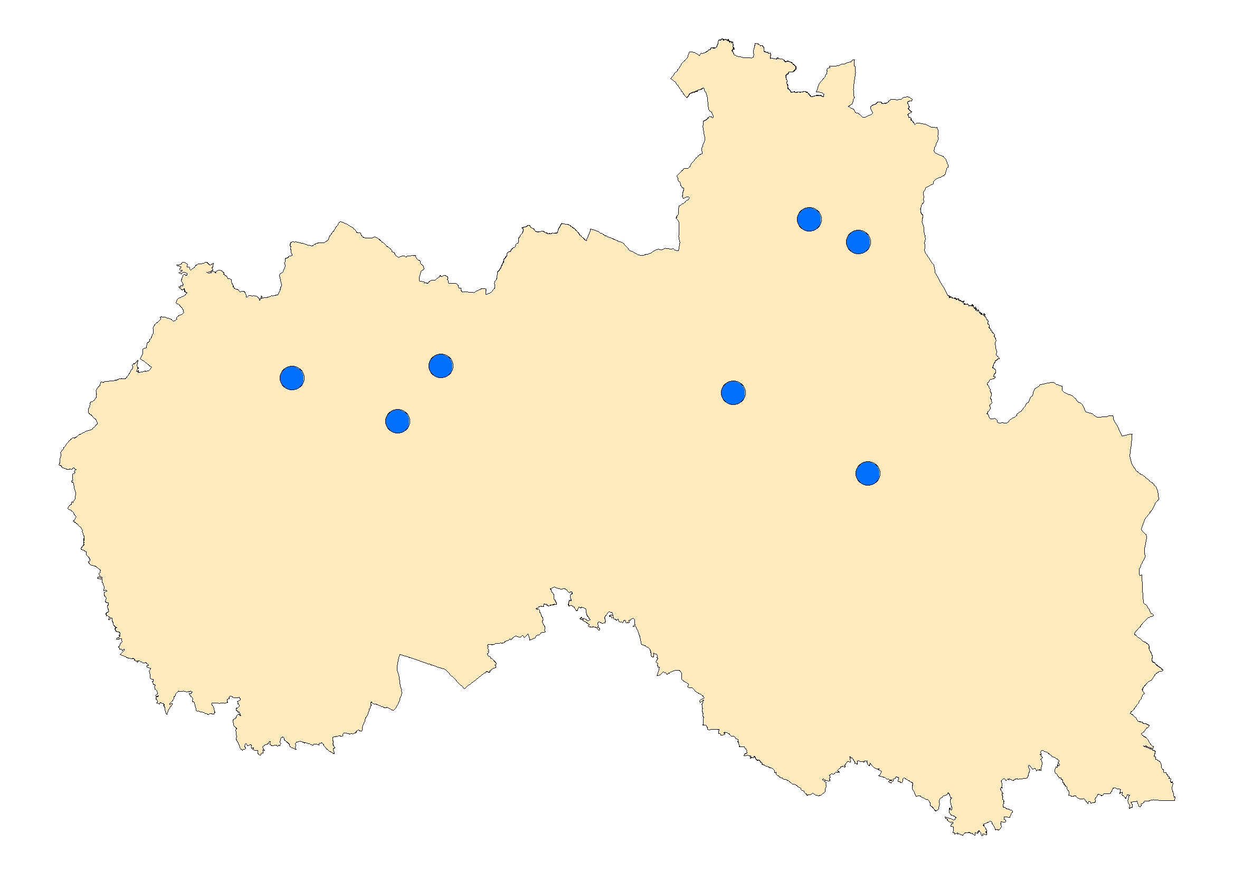

|  |
| --- |
|  |

* 1. **dětská centra (zdravotnická zařízení pro děti od narození do 3 let)**

Na území Libereckého kraje se nachází jediné dětské centrum, a to Dětské centrum Sluníčko v Liberci. Zařízení je zřizováno Statutárním městem Liberec, je financováno z rozpočtu města Liberec, ale přijímá děti z celého Libereckého kraje. Kapacita zařízení je 26 dětí. Děti jsou přijímány jednak na základě žádosti zákonných zástupců dítěte, rozhodnutí soudu o nařízení předběžného opatření nebo ústavní výchovy. Dětské centrum poskytuje komplexní zdravotně-sociální a výchovnou péči v nepřetržitém provozu dětem od narození do tří let věku, jejichž duševní a tělesný vývoj je ohrožen nebo narušen z důvodů zdravotních nebo sociálních a jimž nelze zajistit řádnou péči v rodinném prostředí. Ze zdravotních důvodů může tuto péči poskytovat i dětem starším, zpravidla do věku 6 let. Zařízení poskytuje diagnostickou, terapeutickou, rehabilitační a poradenskou péči v oblasti zdravotní, výchovné a sociální. Vybavení zařízení a odborná erudice personálu umožňuje poskytovat komplexní péči i dětem se závažným handicapem.

**Dětské centrum na území Libereckého kraje ke dni 30. 6. 2013**

|  |  |  |  |  |
| --- | --- | --- | --- | --- |
| město | kapacita | počet umístěných dětí v zařízení ke dni  30. 6. 2013 | počet umístěných dětí v zařízení ke dni  30. 6. 2013 z Libereckého kraje | % počet umístěných dětí v zařízení ke dni 30. 6. 2013 z Libereckého kraje |
| Liberec | 26 | 16 | 15 | 58 % |
| **celkem** | **26** | **16** | **15** | **58 %** |

**Dětské centrum na území Libereckého kraje ke dni 31. 12. 2013**

|  |  |  |  |  |
| --- | --- | --- | --- | --- |
| město | kapacita | počet umístěných dětí v zařízení ke dni  31. 12. 2013 | počet umístěných dětí v zařízení ke dni  31. 12. 2013 z Libereckého kraje | % počet umístěných dětí v zařízení ke dni 31. 12. 2013 z Libereckého kraje |
| Liberec | 26 | 13 | 11 | 42 % |
| **celkem** | **26** | **13** | **11** | **42 %** |

* 1. **ústavní péče - školská zařízení pro děti od 3 do 18 let**

Školská zařízení pro výkon ústavní nebo ochranné výchovy jsou zřizována na základě zákona č. 109/2002 Sb., o výkonu ústavní výchovy nebo ochranné výchovy ve školských zařízeních a o preventivně výchovné péči ve školských zařízeních a o změně dalších zákonů, v platném znění. V těchto zařízeních musí být zajištěno základní právo každého dítěte na výchovu a vzdělávání v návaznosti na ústavní principy a mezinárodní smlouvy o lidských právech a základních svobodách. Musí být vytvářeny podmínky podporující sebedůvěru dítěte, rozvíjející citovou stránku jeho osobnosti a umožňující aktivní účast dítěte ve společnosti. S dítětem musí být zacházeno v zájmu plného a harmonického rozvoje jeho osobnosti s ohledem na potřeby odpovídající jeho věku.

Do školského zařízení jsou umisťovány nezletilé děti zejména na základě rozhodnutí soudu o nařízení ústavní výchovy, dle zákona č. 89/2012 Sb. občanský zákoník, v platném znění jestliže je výchova dítěte vážně ohrožena nebo vážně narušena a jiná výchovná opatření nevedla k nápravě nebo jestliže z jiných závažných důvodů nemohou rodiče výchovu dítěte zabezpečit. Jestliže to je v zájmu dítěte, může soud nařídit ústavní výchovu i v případě, kdy jiná výchovná opatření nepředcházela.

Do zařízení jsou nezletilé děti dále umisťovány na základě usnesení soudu o předběžném opatření dle výše jmenovaného občanského zákoníku, a to zejména ocitlo-li se nezletilé dítě bez jakékoliv péče nebo jsou-li jeho život nebo příznivý vývoj vážně ohroženy nebo narušeny.

Pakliže není o výchovu mladistvého náležitě postaráno a nedostatek řádné výchovy nelze odstranit v jeho vlastní rodině nebo v rodině v níž žije, výchova mladistvého byla zanedbána nebo prostředí, v němž žije, neposkytuje záruku náležité výchovy, může být mladistvý umístěný do školského zařízení na základě rozhodnutí soudu pro mládež o uložení ochranné výchovy dle § 22 zákona č. 218/2003 Sb., o odpovědnosti mládeže za protiprávní činy a o soudnictví ve věcech mládeže a o změně některých zákonů neboli zákona o soudnictví ve věcech mládeže, v platném znění.

Do školských zařízení mohou být přijaty dále děti na základě žádosti jejich zákonného zástupce z důvodu poruch chování těchto dětí dle přechodného ustanovení Čl. II zákona č. 333/2012 Sb., kterým se změnil výše zmíněný zákon č. 109/2002 Sb., o výkonu ústavní výchovy nebo ochranné výchovy. Dle přechodného ustanovení může školské zařízení poskytovat péči těmto dětem nejdéle do 31. 8. 2017.

**V Libereckém kraji má sídlo 10 pobytových školských zařízení pro děti, kterými jsou**

1. **Dětský diagnostický ústav, středisko výchovné péče, základní škola a dětský domov, Liberec, U Opatrovny 3**
2. **Dětský domov se školou, základní škola a školní jídelna, Hamr na Jezeře, Školní 89**
3. **Výchovný ústav, dětský domov se školou, střední škola, základní škola a školní jídelna, Chrastava, Školní 438**
4. **Dětský domov, Frýdlant, Větrov 3005, příspěvková organizace**
5. **Dětský domov, Jablonec nad Nisou, Pasecká 20, příspěvková organizace**
6. **Dětský domov, Jablonné v Podještědí, Zámecká 1, příspěvková organizace**
7. **Dětský domov Česká Lípa, Mariánská 570, příspěvková organizace**
8. **Dětský domov Dubá-Deštná, Doksy, příspěvková organizace**
9. **Dětský domov, Základní škola a Mateřská škola, Krompach 47, příspěvková organizace**
10. **Dětský domov, Semily, Nad Školami 480, příspěvková organizace.**

První tři jmenovaná zařízení jsou přímo řízené organizace MŠMT, dalších sedm zařízení jsou organizace zřizované Libereckým krajem. Zařízení uvedená v bodech 2 až 9 spadají do územní působnosti Dětského diagnostického ústavu v Liberci (dále jen diagnostický ústav), který těmto zařízením poskytuje metodické vedení a ověřuje účelnost postupů a výsledků výchovné péče. Diagnostický ústav vypracovává návrhy ministerstvu o potřebných změnách u těchto zařízeních v jeho územním obvodu. Diagnostický ústav navrhuje konkrétní zařízení, do kterého je dítě na základě rozhodnutí soudu na návrh orgánu sociálně-právní ochrany dětí umístěno. Zařízení uvedené v bodu 10 územně spadá pod Dětský diagnostický ústav, středisko výchovné péče, základní školu a školní jídelnu, Říčařova 277, Hradec Králové. Dětský diagnostický ústav v Liberci může navrhnout umístění dítěte do Dětského domova v Semilech pouze po předchozí dohodě s územně příslušným diagnostickým ústavem a orgánem sociálně-právní ochrany dětí, který vede dítě ve své evidenci.

**Diagnostický ústav** přijímá děti z Libereckého i z Ústeckého kraje. Jeho kapacita je 46 míst, čímž se stává největším diagnostickým ústavem v České republice. Součástí diagnostického ústavu se stal, s účinností od 1. 9. 2013, dětský domov s kapacitou jedné výchovné skupiny tzn. 8 míst. Součástmi DDÚ Liberec jsou střediska výchovné péče v Liberci – lůžková i ambulantní část, v Mostě – lůžková i ambulantní část, v Chomutově – ambulantní část. Lůžková část střediska výchovné péče v Liberci má kapacitu 8 míst, které nejsou součástí kapacity diagnostického ústavu a dětského domova. Do diagnostického ústavu mohly být přijímány děti od věku tří let do ukončení povinné školní docházky. Po nabytí účinnosti novely zákona č. 333/2012 Sb., kterým se změnil zákon č. 109/2002 Sb. o výkonu ústavní výchovy nebo ochranné výchovy ve školských zařízeních a o preventivně výchovné péči ve školských zařízeních dne 1. 11. 2012 mohou být umístěny do diagnostického ústavu pouze děti starší šesti let. Mladší děti jsou umisťovány bez předchozí diagnostiky přímo do dětských domovů na základě osobní spisové dokumentace dítěte. Pobyt dítěte v diagnostickém ústavu trvá zpravidla 8 týdnů, dále orgán sociálně-právní ochrany dítěte podává návrh k soudu na umístění dítěte do následného zařízení vybraného na základě komplexních diagnostických, terapeutických, výchovných a sociálních zpráv.

Středisko výchovné péče Liberec, které je součástí Dětského diagnostického ústavu v Liberci disponuje kapacitou 8 míst a poskytuje preventivně výchovnou péči pro děti ve věku 6- 18 let. Středisko je koedukované zařízení, tzn. přijímá dívky i chlapce. Od 1. ledna 2013 středisko poskytuje své služby nejen na základě žádosti zákonného zástupce dítěte, ale i na základě rozhodnutí soudu. Soud může nařídit pobyt dítěte ve středisku výchovné péče nejdéle na dobu 3 měsíců.

**Dětský domov se školou, základní škola a školní jídelna Hamr na Jezeře** je koedukované zařízení o kapacitě 48 míst, které zajišťuje péči dětem s nařízenou ústavní výchovou, mají-li závažné výchovné poruchy chování. Do dětského domova se školou mohou být umisťovány děti zpravidla od šesti let do ukončení povinné školní docházky. Následně děti odcházejí do dětských domovů nebo výchovných ústavů, případně se vrací zpět do původní rodiny na základě rozsudku o zrušení ústavní výchovy. Děti jsou rozděleny v dětském domově se školou do výchovných skupin o maximálním počtu 8 dětí, kdy některé skupiny jsou a některé nejsou koedukované. Součástí zařízení je základní škola, kam dochází většina z umístěných dětí. Ve výjimečných případech dojíždí děti do jiné školy či učiliště v nejbližším okolí. V zařízení jsou zaměstnáni kvalifikovaní pedagogičtí pracovníci včetně jednoho etopeda.

**Výchovný ústav, dětský domov se školou, střední škola, základní škola a školní jídelna v Chrastavě** je zařízení pro chlapce ve věku zejména od 12ti let do 18ti let s nařízenou ústavní nebo ochrannou výchovou, kteří mají závažné poruchy chování popř. se dopouštějí protiprávního jednání. Součástí zařízení je Základní škola, Základní škola praktická, Základní škola speciální a Střední odborná škola. Kapacita zařízení je 36 chlapců.

**Dětské domovy** jsou příspěvkovými organizacemi Libereckého kraje. V regionu Libereckého kraje je 8 dětských domovů s celkovou kapacitou 248 míst. Dětské domovy mohou přijmout děti s nařízenou ústavní výchovou nebo rozhodnutím soudu o předběžném opatření ve věku od tří let do zletilosti. Ze zákona mohou být v domovech i děti, které se dále studiem připravují na samostatný život, a to maximálně do 26 let věku. Dětské domovy pečují o děti, které nemají závažné poruchy chování. Děti se vzdělávají ve školách v dané lokalitě, které nejsou součástí zařízení (vyjma Dětského domova Krompach, jehož součástí je Základní škola praktická a Mateřská škola). Dětské domovy jsou koedukovaná zařízení, jsou rozděleny do několika výchovných skupin. Jedna skupina se může skládat maximálně z 8 dětí. Každá má svého kmenového vychovatele.

**Školská zařízení na území Libereckého kraje a jejich obsazenost ke dni 30. 6. 2013**

**Dětský diagnostický ústav**

|  |  |  |  |  |
| --- | --- | --- | --- | --- |
| město | kapacita | počet umístěných dětí v zařízení ke dni  30. 6. 2013 | počet umístěných dětí ke dni 30. 6. 2013 z Libereckého kraje | % počet umístěných dětí ke dni 30. 6. 2013 z Libereckého kraje |
| Liberec | 48 |  | 3 | 6% |

**Středisko výchovné péče**

|  |  |  |  |  |
| --- | --- | --- | --- | --- |
| město | kapacita | počet umístěných dětí v zařízení ke dni  30. 6. 2013 | počet umístěných dětí  ke dni 30. 6. 2013 z Libereckého kraje | % počet umístěných dětí ke dni 30. 6. 2013  z Libereckého kraje |
| Liberec | 8 | 0 | 0 | 0 % |

**Dětské domovy**

|  |  |  |  |  |
| --- | --- | --- | --- | --- |
| město | kapacita | počet umístěných dětí ke dni  30.9. 2013 | počet umístěných dětí  ke dni 30. 9. 2013 z Libereckého kraje | % počet umístěných dětí ke dni 30. 9.2013  z Libereckého kraje |
| Liberec | 8 | 0 | 0 | 0% |
| Česká Lípa | 24 | 18 | 5 | 21 % |
| Dubá | 40 | 30 | 11 | 27 % |
| Frýdlant | 32 | 26 | 25 | 78 % |
| Jablonec | 32 | 23 | 21 | 66 % |
| Jablonné | 48 | 38 | 28 | 58 % |
| Krompach | 48 | 46 | 15 | 31 % |
| Semily | 16 | 16 | 13 | 81 % |

**Dětský domov se školou**

|  |  |  |  |  |
| --- | --- | --- | --- | --- |
| město | kapacita | počet umístěných dětí v zařízení ke dni  31. 8. 2013 | počet umístěných dětí  ke dni 31. 9. 2013 z Libereckého kraje | % počet umístěných dětí  ke dni 31. 8. 2013  z Libereckého kraje |
| Hamr n. J. | 48 | 41 | 17 | 35 % |

**Výchovný ústav, dětský domov se školou**

|  |  |  |  |  |
| --- | --- | --- | --- | --- |
| město | kapacita | počet umístěných dětí v zařízení ke dni  30. 9. 2013 | počet umístěných dětí v zařízení ke dni  30. 9. 2013 z Libereckého kraje | % počet umístěných dětí v zařízení ke dni 30. 9. 2013  z Libereckého kraje |
| Chrastava | 44 | 23 | 11 | 25 % |

**Školská zařízení na území Libereckého kraje celkem**

|  |  |  |  |  |
| --- | --- | --- | --- | --- |
| LK | kapacita | počet umístěných dětí v zařízeních ke dni | počet umístěných dětí v zařízeních ke dni  z Libereckého kraje | % počet umístěných dětí v zařízeních  ke dni  z Libereckého kraje |
| **celkem** | **396** | **261** | **149** | **38 %** |

**Školská zařízení na území Libereckého kraje a jejich obsazenost ke dni 31. 12. 2013**

**Dětský diagnostický ústav**

|  |  |  |  |  |
| --- | --- | --- | --- | --- |
| město | kapacita | počet umístěných dětí v zařízení ke dni  31. 12. 2013 | počet umístěných dětí ke dni 31. 12. 2013 z Libereckého kraje | % počet umístěných dětí ke dni 31. 12. 2013 z Libereckého kraje |
| Liberec | 48 | 28 | 16 | 33 % |

**Středisko výchovné péče**

|  |  |  |  |  |
| --- | --- | --- | --- | --- |
| město | kapacita | počet umístěných dětí v zařízení ke dni  31. 12. 2013 | počet umístěných dětí  ke dni 31. 12. 2013 z Libereckého kraje | % počet umístěných dětí ke dni 31. 12. 2013  z Libereckého kraje |
| Liberec | 8 | 0 | 0 | 0 % |

**Dětské domovy**

|  |  |  |  |  |
| --- | --- | --- | --- | --- |
| město | kapacita | počet umístěných dětí ke dni  31. 12. 2013 | počet umístěných dětí  ke dni 31. 12. 2013 z Libereckého kraje | % počet umístěných dětí ke dni 31. 12. 2013  z Libereckého kraje |
| Liberec | 8 | 6 | 5 | 63 % |
| Česká Lípa | 24 | 17 | 8 | 33 % |
| Dubá | 40 | 24 | 14 | 35 % |
| Frýdlant | 32 | 29 | 27 | 84 % |
| Jablonec | 32 | 19 | 18 | 56 % |
| Jablonné | 48 | 35 | 22 | 46 % |
| Krompach | 48 | 45 | 16 | 33 % |
| Semily | 16 | 16 | 13 | 81 % |

**Dětský domov se školou**

|  |  |  |  |  |
| --- | --- | --- | --- | --- |
| město | kapacita | počet umístěných dětí v zařízení ke dni  31. 12. 2013 | počet umístěných dětí  ke dni 31. 12. 2013 z Libereckého kraje | % počet umístěných dětí  ke dni 31. 12. 2013  z Libereckého kraje |
| Hamr n. J. | 48 | 44 | 17 | 35 % |

**Výchovný ústav, dětský domov se školou**

|  |  |  |  |  |
| --- | --- | --- | --- | --- |
| město | kapacita | počet umístěných dětí v zařízení ke dni  31. 12. 2013 | počet umístěných dětí v zařízení ke dni  31. 12. 2013 z Libereckého kraje | % počet umístěných dětí v zařízení ke dni 31. 12. 2013  z Libereckého kraje |
| Chrastava | 36 | 32 | 11 | 31 % |

**Školská zařízení na území Libereckého kraje celkem**

|  |  |  |  |  |
| --- | --- | --- | --- | --- |
| LK | kapacita | počet umístěných dětí v zařízeních ke dni  31. 12. 2013 | počet umístěných dětí v zařízeních ke dni  31. 12. 2013  z Libereckého kraje | % počet umístěných dětí v zařízeních  ke dni 31. 12. 2013  z Libereckého kraje |
| **celkem** | **388** | **295** | **167** | **43 %** |

**Mapa rozmístění školských zařízení v Libereckém kraji ke dni 31. 12. 2013**

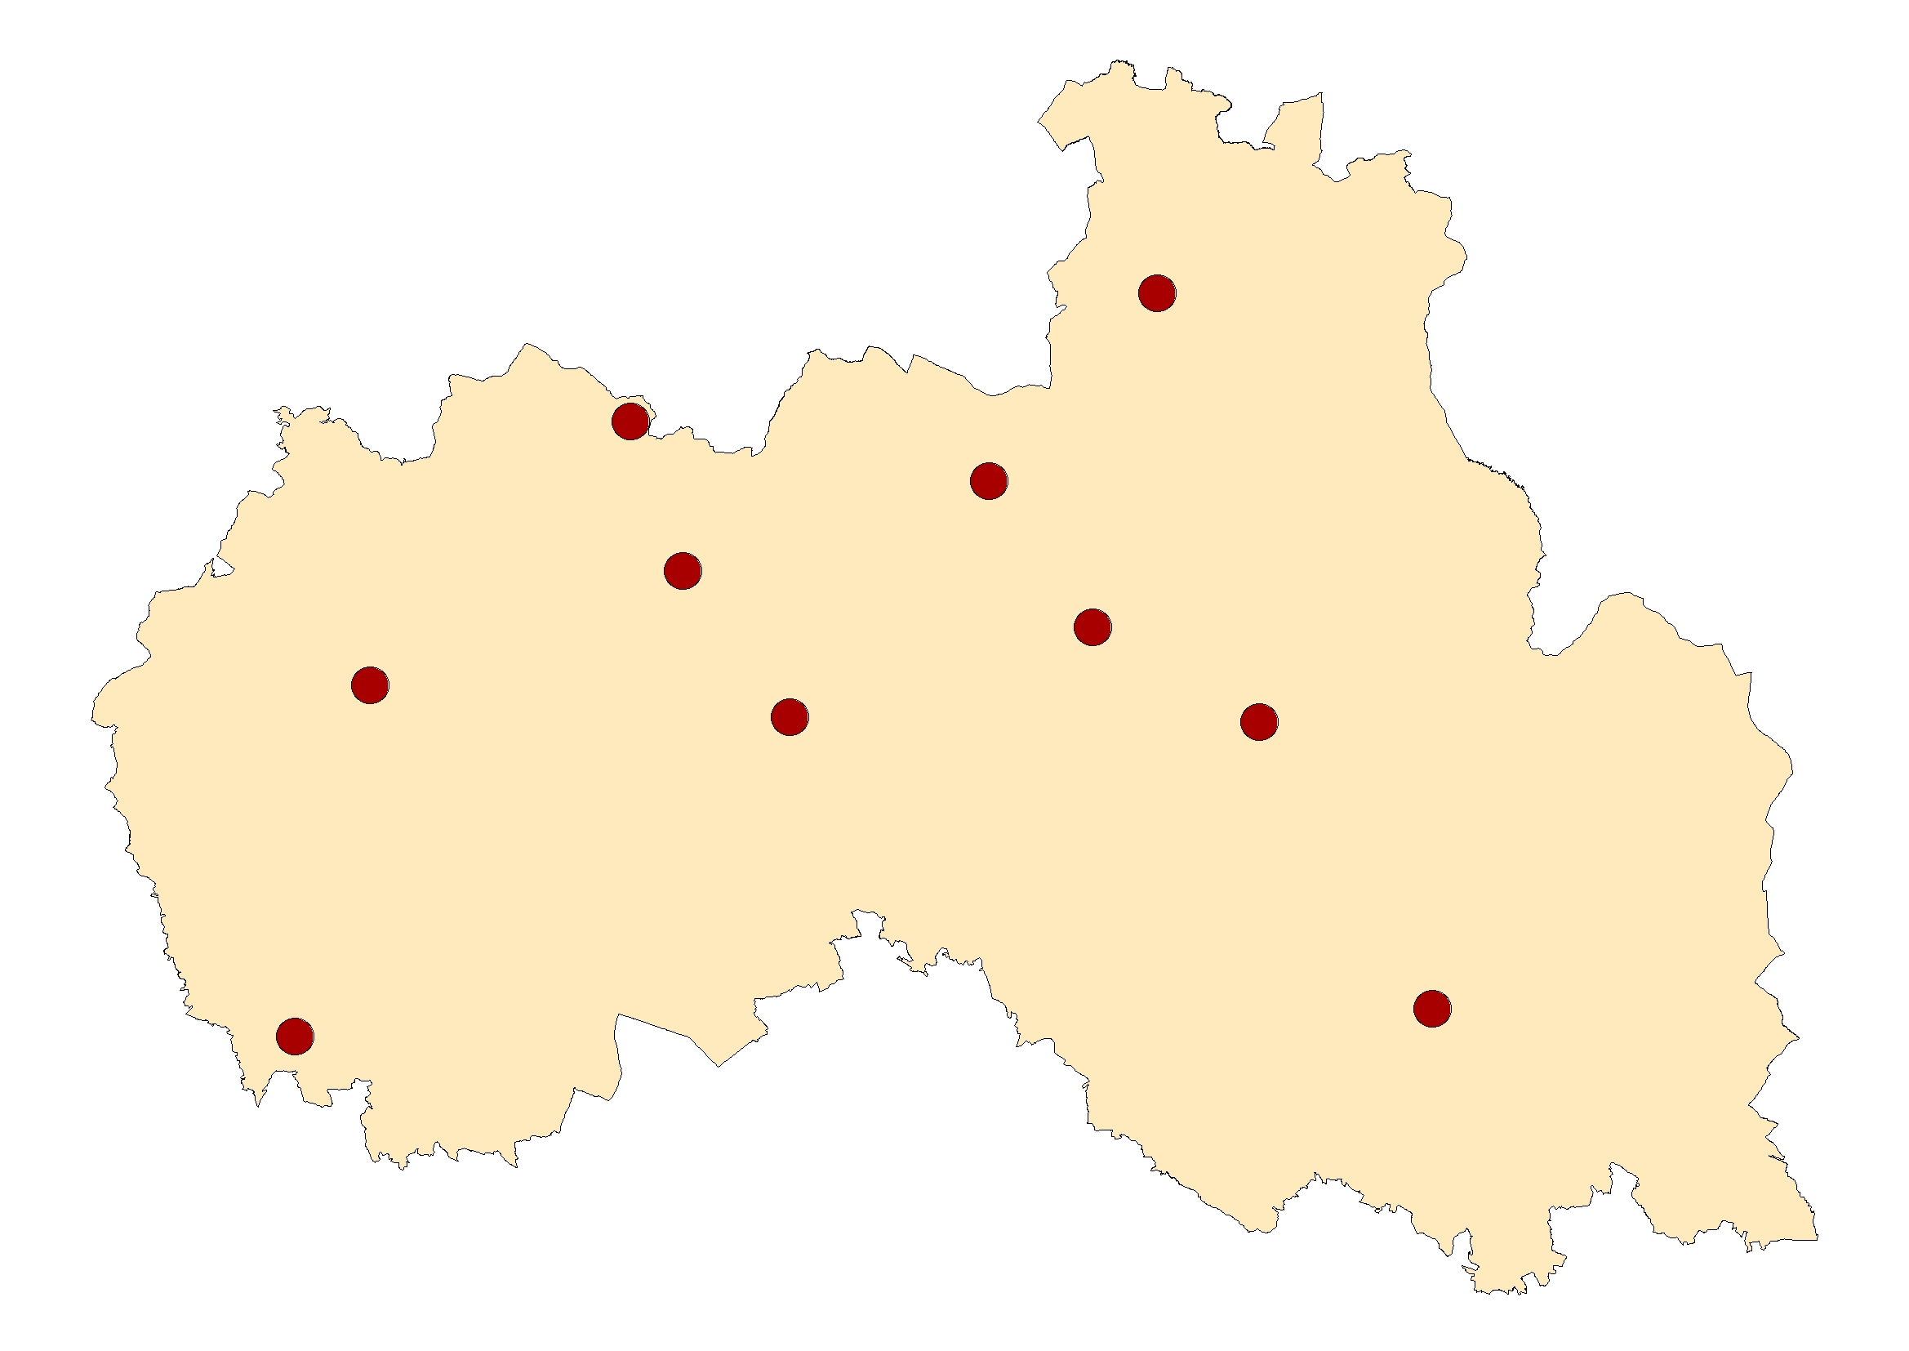

|  |
| --- |
|  |

* 1. **pěstounská péče**

Jedná se o individuální náhradní rodinnou péči, kdy soud svěří dítě do péče osobám, které byly zařazeny do evidence žadatelů vhodných stát se pěstouny vedené krajským úřadem nebo přímo rozhodnutím soudu (zpravidla v situaci, kdy je dítě svěřováno blízké osobě z širší rodiny dítěte). Pokud se jedná o přijetí dítěte pěstouny vedenými v evidenci krajského úřadu, pak pěstouni přijímají dítě, které není tzv. právně volné, tedy děti mohou mít nebo mají kontakt se členy své rodiny (rodiči, sourozenci, dalšími příbuznými) a může být předpoklad, že v blízké době nebo později tyto osoby převezmou dítě zpět do své péče. Pěstoun je povinen podporovat kontakt dítěte s jeho rodinou, pokud soud nestanoví jinak.

Celkový počet pěstounských rodin v Libereckém kraji nám není aktuálně znám. Dle novely zákona o sociálně-právní ochrany dětí musí každý pěstoun uzavřít dohodu o výkonu pěstounské péče. Za výkon pěstounské péče pobírají pěstouni odměnu, která je považována z hlediska dalších zákonů za plat.

* 1. **poručnictví**

Poručník může a nemusí pečovat o dítě osobně, má vůči dítěti stejná práva jako jeho zákonný zástupce. Soud určuje dítěti poručníka v situaci, kdy jeho zákonní zástupci jsou ve své rodičovské zodpovědnosti omezeni nebo jsou jí z vážných důvodů zcela zbaveni. V případě, že poručník o dítě i osobně pečuje, vztahují se na něj stejná ustanovení zákona jako na pěstouna tzn. musí mít uzavřenou dohodu o výkonu pěstounské péče a pobírá dávky pěstounské péče.

Počet dětí svěřených do poručnické péče není sledován, často jsou děti svěřovány do této péče v rámci širší rodiny v situaci, kdy rodiče dítěte zemřeli nebo jsou zbaveni způsobilosti k právním úkonům a rodičovské zodpovědnosti.

* 1. **osvojení.**

Osvojení je individuální formou náhradní rodinné péče, při které dochází k největšímu zásahu do identity dítěte a dojde k úplnému zpřetrhání veškerých vazeb mezi ním a jeho původní rodinou. Jestliže soud shledá, že došlo k situaci, kdy zákonní zástupci dítěte dali před soudem souhlas s osvojením dítěte nebo o dítě neprojevovali po stanovenou dobu opravdový zájem, může být dítě svěřeno do péče budoucích osvojitelů. Po uplynutí zákonem dané lhůty může soud rozhodnout o osvojení dítěte těmito osvojiteli a změní tím identitu dítěte – dojde ke změně příjmení dítěte, nahrazení údajů o rodičích dítěte údaji o osvojiteli a dítě má stejná práva jako dítě, které by se osvojitelům narodilo. Osvojení může být zrušeno jen na základě rozhodnutí soudu do určité doby.

Proces osvojení je velmi ovlivněn účinností nového občanského zákoníku, kdy soud rozhoduje např. o tom, zda zákonní zástupci dítěte mají nebo nemají právo podat souhlas s osvojením dítěte a zákonní zástupci dítěte musí svá rozhodnutí o souhlasu s osvojením sdělovat přímo před soudem a mají možnost jej odvolat v daných lhůtách.

Osoby, které se chtějí stát osvojiteli, musí projít odborným posouzením a být zařazeni do evidence žadatelů vhodných stát se osvojiteli vedené krajským úřadem. KÚ LK eviduje přes 45 aktivních žádostí o osvojení dítěte, další žádosti jsou například na určitou dobu přerušeny. Zpravidla chtějí osvojitelé přijmout dítě co nejmenší, zdravé, majoritního etnika. Počet dětí s těmito charakteristikami však výrazně klesá v posledních dvou letech, čímž se prodlužuje doba čekání osvojitelů na přijetí dítěte.

Krajský úřad LK na druhou stranu eviduje právně volné děti, které by mohly být předány do péče budoucích osvojitelů, avšak nemá pro ně vhodné osvojitele. Jedná se cca o 23 dětí, které jsou minoritního etnika, ve vyšším věku, případně jsou součástí větší sourozenecké skupiny. Dále se jedná o děti s různými formami kombinovaného mentálního i fyzického postižení, některé děti jsou umístěny v domově pro zdravotně postižené osoby. V případě, že se nedaří najít vhodné osvojitele, hledá krajský úřad i vhodné pěstouny, kteří by přijali dítě do rodiny a zajistili mu tak život v náhradní rodině. Dle zákona o sociálně-právní ochraně dětí musí krajský úřad, jestliže nenašel vhodné náhradní rodiče (osvojitele nebo pěstouny) ve svém kraji ani v jiných krajích ČR do 6 měsíců od nahlášení dítěte předat informaci o tomto dítěti Úřadu pro mezinárodně-právní ochranu dětí v Brně, který se pokouší najít vhodné osvojitele mimo ČR. Do ciziny se daří předávat děti s různým etnikem, starší i se zdravotním handicapem, neboť žadatelé o osvojení např. z Dánska, Itálie, Švédska a jiných států západní Evropy jsou ve svých představách o dítěti více tolerantní.

1. **Počty dětí v Libereckém kraji**

Ministerstvo práce a sociálních věcí každý rok zpracovává statistické údaje vyplývající z ročních výkazů o výkonu sociálně-právní ochrany dětí, které vypracovávají všechny obecní úřady obcí s rozšířenou působností. Z výkazů pro rok 2012 a 2013 vyplývá, že orgány sociálně-právní ochrany dětí v Libereckém kraji vedly ve svých evidencích v roce 2012 26.040 dětí, z nichž ke dni 31. 12. 2012 s 11. 873 dětmi bylo aktivně pracováno a v roce 2013 vedly 26.357 dětí a k poslednímu dni v daném roce bylo aktivně pracováno s 11.354 dětmi. V roce 2012 se nacházelo 300 dětí ve školských zařízeních s nařízenou ústavní nebo ochrannou výchovou a 38 dětí se nacházelo v zařízení pro děti vyžadující okamžitou pomoc na základě rozhodnutí soudu nebo žádosti zákonného zástupce. V roce 2013 se nacházelo 299 dětí ve školských zařízeních a 48 dětí v zařízení pro děti vyžadující okamžitou pomoc. Nelze vyhodnotit, jaký počet dětí byl umístěný v zařízeních nacházejících se na území Libereckého kraje. Souhrnný počet umístěných dětí zahrnuje i děti umístěné zejména ve výchovných ústavech, kam jsou mladiství umisťováni více s přihlédnutím k vybranému učebnímu oboru, který mají zájem studovat a méně s ohledem na blízkost k místu bydliště.

1. **Závěr – doporučení k dalšímu využití výsledků analýzy a návrhy na možná opatření (směřující ke snížení počtu dětí v pobytových zařízeních na území LK).**

**Na základě popsaných zjištění si dovolujeme vyslovit následující závěry:**

* na území Libereckého kraje byla zjištěna kapacita 422 míst v zařízeních ústavního typu, která byla na konci roku 2013 ponížena o osm míst na celkový počet 414 míst. Tato kapacita byla využita dětmi z Libereckého kraje průměrně v 41 %. V roce 2012 bylo umístěno celkem 300 dětí na základě rozhodnutí soudu o nařízení ústavní výchovy nebo ochranné výchovy a v roce 2013 celkem 299 dětí. Lze vyvozovat, že cca polovina dětí je umístěna mimo Liberecký kraj, kdy část těchto dětí je umístěna v sousedních krajích a z části se jedná o starší děti, které jsou umístěny v mládežnických zařízení dle požadovaného učebního oboru.
* od prvního pololetí 2013 dochází k nárůstu počtu míst pro děti v pěstounské péči na přechodnou dobu a tento nárůst stále pokračuje. V roce 2013 bylo umístěno v péči pěstounů na přechodnou dobu v Libereckém kraji 8 dětí.
* od začátku roku 2013 došlo k nárůstu počtu míst v zařízeních pro děti vyžadující okamžitou pomoc, přesahující počet umístěných dětí do těchto zařízení
* v zařízeních na území Libereckého kraje se nacházejí děti i z jiných krajů a kapacita některých zařízení není zcela naplněna (tento údaj by však bylo třeba sledovat dlouhodoběji pro přijetí dalších závěrů ohledně jejich potřebnosti v systému);
* neexistuje propojení statistických údajů v resortu MPSV a MŠMT a možnosti jejich systémového využívání
* nejsou zmapovány počty dětí s nařízenou ústavní výchovou, které jsou umístěny v zařízeních sociálních služeb (např. domovy pro osoby se zdravotním postižením).

|  |  |  |  |  |
| --- | --- | --- | --- | --- |
| Typ péče | Celková kapacita na území Libereckého kraje ke dni 30. 6. 2013 | Využití kapacity ke dni 30. 6. 2013 | Využití kapacity ke dni 30. 6. 2013 dětmi z   Libereckého kraje | % využití kapacity ke dni 30. 6. 2013 dětmi z Libereckého kraje |
| PPnPD | 3 | 1 | 1 | 33% |
| ZDVOP | 66 | 60 | 39 | 59% |
| Ústavní péče | 422 | 277 | 164 | 39 % |

|  |  |  |  |  |
| --- | --- | --- | --- | --- |
| Typ péče | Celková kapacita na území Libereckého kraje ke dni 31. 12. 2013 | Využití kapacity ke dni 31. 12. 2013 | Využití kapacity ke dni 31. 12. 2013 dětmi z  Libereckého kraje | % využití kapacity ke dni 31. 12. 2013 dětmi z Libereckého kraje |
| PPnPD | 6-9 | 1 | 1 | 17 % |
| ZDVOP | 66 | 51 | 36 | 55 % |
| Ústavní péče | 414 | 308 | 178 | 43 % |

**Souhrnná mapa rozmístění zařízení a pěstounů na přechodnou dobu v Libereckém kraji ke dni 31. 12. 2013**

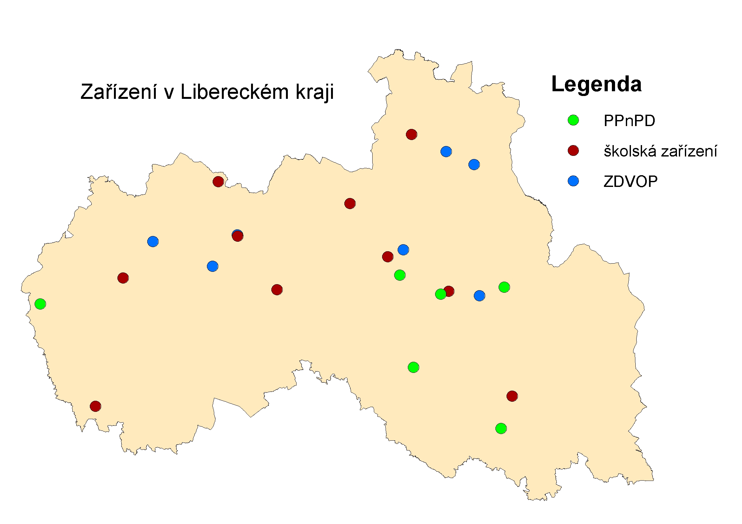

|  |
| --- |
|  |

**Na základě výše uvedených závěrů si dovolujeme zformulovat následující doporučení:**

* *Ve spolupráci s odborem školství, mládeže, tělovýchovy a sportu KÚ LK a OSPOD ORP LK zpracovat v roce 2014 analýzu dětí umístěných ve školských zařízeních zřizovaných Libereckým krajem s návrhem dalšího postupu při umístění těchto dětí do individuální náhradní rodinné péče ( možnost využití projektů do ESF )*
* *Ve spolupráci s Dětským centrem v Liberci, zřizovaným Statutárním městem Liberec a OSPOD ORP vypracovat v roce 2014 analýzu dětí umístěných v tomto zařízení s návrhem dalšího postupu při umístění těchto dětí do individuální náhradní rodinné péče.*
* *Ve spolupráci se ZDVOP na území LK a OSPOD ORP zpracovat analýzu dětí umístěných v tomto zařízení.*
* *Výše uvedené analýzy zpracovat z hlediska zjištění aktuálních potřeb umístěných dětí a charakteristik těchto dětí[3] (věk, zdravotní stav, zájem o umístění v náhradní rodině atd.).*
* *Aktualizovat předloženou analýzu pobytových zařízení a využití jejich kapacity jednou za 6 měsíců, vždy k 30. 6. a 31. 12. kalendářního roku ve spolupráci s OSPOD ORP a odborem školství, mládeže, tělovýchovy a sportu KÚ LK za účelem sledování naplněnosti a potřebnosti zařízení pro děti z LK.*

**Navrhujeme, aby analýza byla po projednání poradním sborem předána následujícím subjektům za účelem:**

* odboru školství, mládeže a tělovýchovy a sportu KÚ LK jako možný podklad pro ověření potřeby transformace sítě pobytových školských zařízení na území kraje
* členům Poradního sboru pro sociálně-právní ochranu dětí Libereckého kraje jako podklad pro vydávání vyjádření dle § 38a zákona o sociálně-právní ochraně dětí o potřebnosti zřízení dalšího zařízení pro děti vyžadující okamžitou pomoc na území kraje
* sociálnímu výboru, Radě a Zastupitelstvu Libereckého kraje jako písemnou informaci pro možnost dalšího využití v rámci zapojení LK do procesu transformace péče o ohrožené děti a transformaci školských zařízení zřizovaných LK.
* měsíčníku Libereckého kraje formou článku informujícím o výsledcích analýzy
* web Libereckého kraje – zveřejnění analýzy pod odborem sociálních věcí
* pracovní skupině pro hledání náhradních rodin při OSPOD KÚ LK pro možné využití při zjištění potřebnosti forem péče o děti umístěných mimo rodinu
* OSPOD ORP na průběžných metodických poradách pro informovanost sociálních pracovníků o struktuře a kapacitě stávající sítě pobytových zařízení pro děti na území kraje s doporučením k umisťování dětí co nejblíže bydlišti rodiny dítěte.

1. § 38a zákona č. 359/1999 Sb., o sociálně-právní ochraně dětí, ve znění pozdějších předpisů – Poradní sbor pro sociálně-právní ochranu dětí se může na žádost krajského úřadu vyjadřovat k potřebnosti zřízení dalších zařízení pro děti vyžadující okamžitou pomoc na území kraje
2. Zákon č. 89/2012 Sb., občanský zákoník, který nabyl účinnosti dne 1. 1. 2014, stanovuje soudům povinnost při nařízení ústavní výchovy svěřit dítě do konkrétního zařízení na dobu maximálně 3 let. Rovněž musí dbát, aby dítě bylo umístěno co nejblíže bydlišti své rodiny. Z tohoto důvodu lze očekávat, že již nebude docházet k umisťování dětí z Libereckého kraje mimo území tohoto kraje.
3. Ve všech případech jsou myšleny děti, které mají trvalé bydliště na území LK.